Ада Лавлейс: заклинательница чисел и первый программист
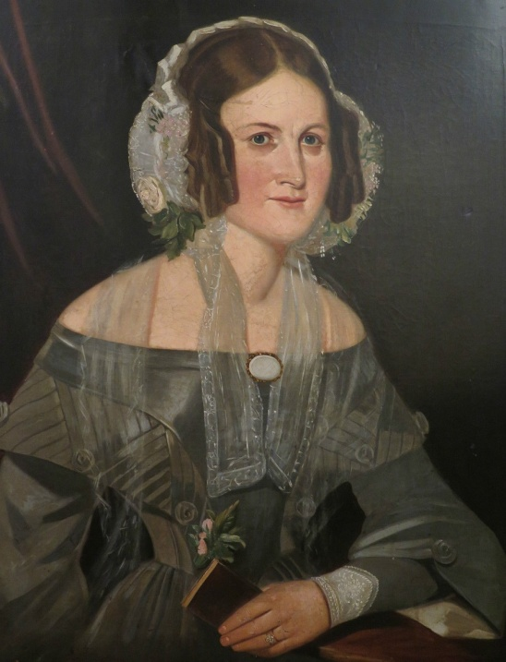
В то время как барышни XIX века изучали музыку и французский, Ада Лавлейс увлекалась точными науками, математикой и строила модели летательных аппаратов. За кропотливую работу над операциями и описанием аналитической машины ее назвали первым программистом в мире.

Нет — романтике; да — математике
Ада Лавлейс родилась в 1815 году в Англии. Ее отцом был знаменитый поэт-романтик Джордж Байрон, а матерью — Анна (Анабелла) Милбэнк, представительница знатного рода, увлекавшаяся математикой. Из-за этого увлечения Байрон называл ее «принцессой параллелограммов» и «математической Медеей». Однако отца маленькая Ада так и не узнала: пара развелась через месяц после ее рождения, а отец навсегда уехал из Англии.
Одним из главных страхов Анны было то, что маленькая Ада унаследует отцовский темперамент, страсть к романтике, сочинительству и витанию в облаках. Поэтому, наряду с языками, литературой и музыкой, она изучала естественные науки: алгебру, геометрию, химию и другие. И все это Аде очень нравилось: уже в детском возрасте она пыталась воспроизвести полет птиц с помощью паровых и механических устройств, а к 14 годам имела несколько чертежей летательных аппаратов.
К 17 годам она получила прекрасное современное образование и начала выходить в свет. Постепенно она познакомилась со многими выдающимися учеными и исследователями своего времени: физиком Майклом Фарадеем, логиком и математиком Августом де Морганом, изобретателем Давидом Брюстером и многими другими.
Однако наиболее важным для дальнейшего развития девушки стало знакомство с профессором математики Чарльзом Бэббиджем. К тому времени он работал над созданием логарифмической машины, которая проводила вычисления с точностью до 20 знака.
Именно после знакомства с изобретением Бэббиджа Ада решила всерьез посвятить себя математической науке. Она начала изучать математический анализ, преподавала и вела постоянную переписку с Бэббиджем. Постепенно она обретала все большую уверенность и рассчитывала внести серьезный вклад в развитие науки.
«Я считаю себя обладателем очень редкой комбинации качеств, идеально подходящих для того, чтобы сделать меня первооткрывателем скрытых реалий природы»
Ада Лавлейс
Как появилось первое в мире ПО
Серьезное увлечение наукой не помешало Аде счастливо устроить личную жизнь. В 19 лет она вышла замуж за Уильяма Кинга, позднее получившего титул графа Лавлейс. Вскоре у них появилось трое детей, однако уже через пару лет после их рождения Ада снова вернулась к любимой науке. Тем более что муж поддерживал ее увлечение: давал советы, положительно отзывался о работе, а после выхода труда помогал его распространять.
Именно за этот — как оказалось, единственный, — труд Аду Лавлейс называют первым программистом в мире. Он представлял собой перевод лекции профессора Бэббиджа об устройстве и принципах работы его аналитической машины, снабженный пространными комментариями самой Ады.
На создание 52 страниц комментариев исследовательница потратила более года. В них отражены как важные нюансы работы машины, так и наглядные примеры возможностей ее применения на практике. Например, в одном из комментариев Ада описывает алгоритм вычисления чисел Бернулли на машине Бэббиджа. Это — первая программа, специально созданная для воспроизведения на компьютере. При этом исследовательница вовсю оперировала первыми фундаментальными понятиями программирования: «цикл», «ячейка», «распределяющая карта» и т. д.
Интересный факт: Ада Лавлейс создала описание аналитической машины Бэббиджа еще до того, как она была построена, имея в голове лишь идею ее работы. Тем самым, она вплотную приблизилась к идее универсальных вычислений, которые лежат в основе современного программирования. Кроме того, Ада считала, что аналитическая машина сможет не только производить вычисления, но и создавать музыкальные произведения, сложные модели, например, модель нервной системы человека.

«Я не считаю, что структуры головного мозга менее подвластны математикам, нежели движения и свойства звёзд и планет; вполне, если выбрать для их рассмотрения правильную точку зрения. Я хотела бы оставить последующим поколениям вычисляемую модель нервной системы».
Ада Лавлейс
К сожалению, реализовать эту идею Ада не смогла: ее не стало очень рано, в возрасте 36 лет.

